
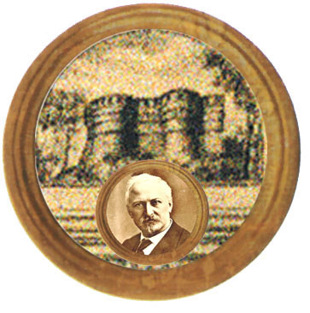

Istituto Comprensivo "A. Battelli" - Sassocorvaro (Pu)
Istituto Omnicomprensivo “Montefeltro”
Via Giusti -61028 Sassocorvaro (PU)
Tel. 0722 76137 - Fax 0722 76261
E-mail ls.montefeltro@provincia.ps.it - http://www.iis-montefeltro.it

Sassocorvaro, 17.12.2012

Comunicazione n. 174

Ai docenti
Agli alunni
delle classi Quinte LICEO, IGEA, IPIA e IPSS

Oggetto: Incontro di Orientamento con l’Università Politecnica delle Marche (09 gennaio 2013) e con l’Università di Urbino (17 gennaio 2013)

Si comunica che mercoledì 09.01.2013, in Aula Magna, dalle ore 11.10 alle ore 13.00, si terrà un incontro con i referenti per l’orientamento dell’Università Politecnica delle Marche.
Giovedì 17/01/2013, sempre in Aula Magna, si terrà invece un incontro con il referente per l’orientamento dell’Università di Urbino, dalle ore 11.10 alle ore 12.00.

I docenti in orario dovranno accompagnare gli alunni in Aula Magna e presenziare all’incontro.

Si raccomanda ai Docenti di riportare la presente circolare sul registro di classe.

Referente di progetto Il Dirigente Scolastico
Prof.ssa Lepreti Stefania Dott.ssa Anna Maria Marinai

Per presa visione:

5^ A IGEA __________________________
5^ B IGEA __________________________
5^ A LICEO __________________________
5^ A IPIA __________________________
5^ A IPSS __________________________

LS/bb

